杭州师范大学《高等数学》试卷库

A类（Ⅰ）试卷 -15
班级： 学号： 姓名：
装 订 线

题号 | 一 | 二 | 三 | 四 | 五 | 总分
得分

得分
一、单项选择题：（填上正确选择支前面的字母，共18分，每小题3分）
1．设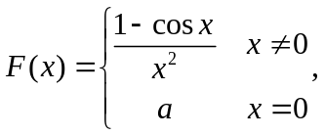在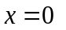处连续，则（ ）。
A．１ B．２ C．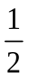 D．０
2．曲线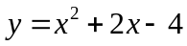在点（1，−1）处的切线方程为（ ）。
A．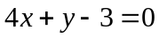 B．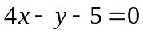 C．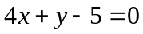 D．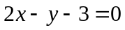
3．设函数在[0，1] 上有二阶导数，且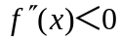，则下列不等式成立的是（ ）。
A．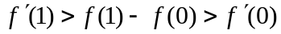 B． 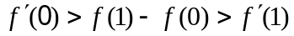
C．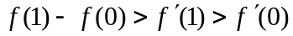 D．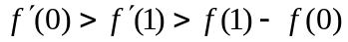
4．若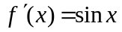，则的原函数之一是（ ）。
A．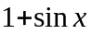 B．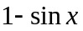 C．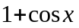 D．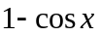
5. 设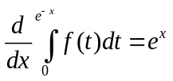，则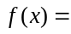（ ）。
A．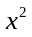 B. 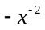 C. 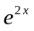 Ｄ. 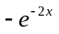
6．下列反常积分收敛的是（ ）。
A．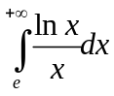 B．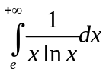 Ｃ．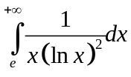 D． 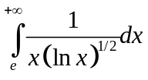
得分
二、填空题（共18分，每小题3分）
7．已知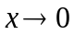时，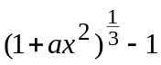与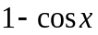是等价无穷小，则常数_______________。
8. 设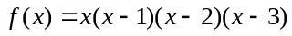，则方程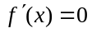在区间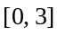内的实根个数是________个。
9. 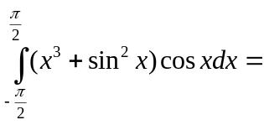_________________。
10．设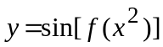，其中f可导，则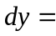 _________________ 。
11．已知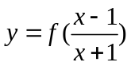，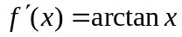，则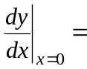 。
12．若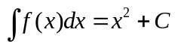，则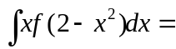 。

三、计算题（共36分，每小题6分）
13．求极限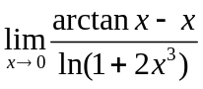。
得分

14．求极限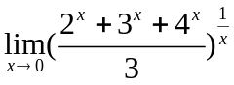。

15．设函数由方程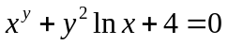所确定，求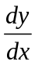 。

16．求不定积分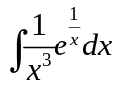。

17．求定积分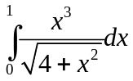。

18．若有界可积函数满足关系式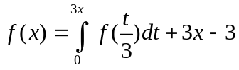，求。

得分
四、综合题（共16分，每小题8分）

19．设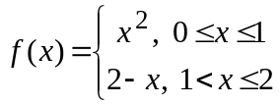，求函数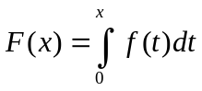，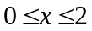，并判断的连续性。

20．求椭圆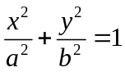的面积及其绕x轴旋转而成的椭球体的体积。

五、证明题（共12分，每小题6分）
21．证明方程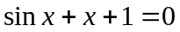在开区间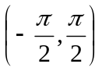有唯一一个实根。
得分

22．设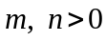，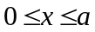，证明：

